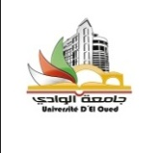Ministère de l'enseignement supérieur et de la recherche scientifique

Université de HAMMA Lakhdar El-oued

Faculté des Lettres et Langues

Département de français

**Annonce pour les étudiants de dernière année de licence (L3)**

Nous informons les étudiants de (**L3**) que **l’interrogation écrite**(En présentiel) du module **TR** (techniques de recherche) est programmé le : **Mardi 11/01/2022. De : 9h00à 10h00 au niveau de Amphi A.**

Mr. Chemmar